Gabinete MNA Peritos

**INFORME PERICIAL CALIGRÁFICO JUDICIAL**

**Órgano: Juzgado de Instrucción nº 8 de Madrid**

**Causa: Diligencias Previas 150/2010**

**Referencia: 08/2088PQ**

**Categoría: Anónimos**

**Cotejo: IND-1; IND-2; IND-3; IND-4; IND-5**

**Autor Informe: María Nogales Aránguez**

**Fecha entrega: 27 de mayo de 2010**

**INDICE**

1. Encabezamiento…………………………………………………………………....3
2. Antecedentes……………………………………………………………………....3
3. Documentos recibidos

3.1 Documentos Indubitados……………………………………………..3

3.2 Documentos Dubitados………………………………………...……...5

4. Cuestiones a resolver………………………………………………….........…….6

5. Generalidades sobre anónimos…………………………………...……………..7

6. Resolución

6.1 Metodología utilizada………………………………………..…………8

6.2 Medios Técnicos……………………………………………..…………9

6.3 Estudio de las muestra dubitada y cotejo…….…………….…...…..9

- Estudio y análisis del texto y cotejo con los textos de las muestras indubitadas……..…………………….………………...12

- Estudio y análisis de la firma y cotejo con las firmas de las muestras indubitadas……………………………………………..27

7. Resumen…………………………………………………………………………...29

8. Conclusión………………………………………………………………………....29

Anexo………………………………………………………………………………….31

*Documentación: Nº Fotocopia*

*Documentos indubitados:*

Cuerpo Escritura y CF- IND-1 01, 02

Cuerpo Escritura y CF- IND-2 03, 04

Cuerpo Escritura y CF- IND-3 05, 06

Cuerpo Escritura y CF- IND-4 07,08

Cuerpo Escritura y CF- IND-5 09,10

*Documentos dubitados:*

Anónimo 1 11

**1.- Encabezamiento**

María Nogales Aránguez, con DNI 808384-D, titulada como Experto en Pericia Caligráfica por la UNED, comparece en calidad de Perito Judicial ante el Juzgado de Instrucción nº 8 de Madrid y promete desempeñar bien y fielmente según su leal saber y entender, y de actuar con la mayor objetividad posible, tomando en consideración tanto lo que pueda favorecer como lo que sea susceptible de causar perjuicio a cualquiera de las partes y que conoce las sanciones penales en las que podría incurrir si incumpliese su deber como perito, y por el presente INFORME, hace constar:

**2.- Antecedentes**

Por oficio del Juzgado de Instrucción nº 8 de Madrid fechado a 7 de mayo de 2010 y con entrada en esta oficina el 10 de mayo de 2010 en relación con la Diligencia Previa 150/2009 se solicita la designación de perito caligráfico para emitir el dictamen solicitado por el magistrado juez.

Para dicho estudio, se hace entrega en mano al perito de los documentos originales sobre los que versa la solicitud de informe pericial caligráfico solicitado, manifestando que el perito ha estado presente en el momento de la realización de los cuerpos de escritura indubitados.

Las imágenes de todos los documentos se adjuntan en el anexo a este informe, si bien se deja constancia que el estudio se ha realizado sobre los documentos indubitados y dubitados originales aportados por el Juzgado *(ver anexo, nº fotocopias 01 a 11)*

**3.- Documentos recibidos**

**3.1** Documentos indubitados

Se tratan de 5 documentos indubitados en hojas de tamaño A-4, con gramaje de 80 gramos, sobre el que se ha realizado el dictado de un texto en mayúsculas con bolígrafo azul o pilot azul, a elegir por los autores de los mismos.

En dicho texto aparecen intercaladas las palabras recogidas en el texto dubitado, y se ha incluido la firma del autor del escrito del cuerpo de escritura.

Asimismo, al ir el anónimo con una firma ilegible solicitamos la elaboración de un cuerpo de firmas de cada indubitado para poder analizarlos, cotejarlos y afianzarnos más en nuestras conclusiones.

► Muestra indubitada 1 **(M-IND 1)** *Véase nº fotocopia 01 y 02 del Anexo*

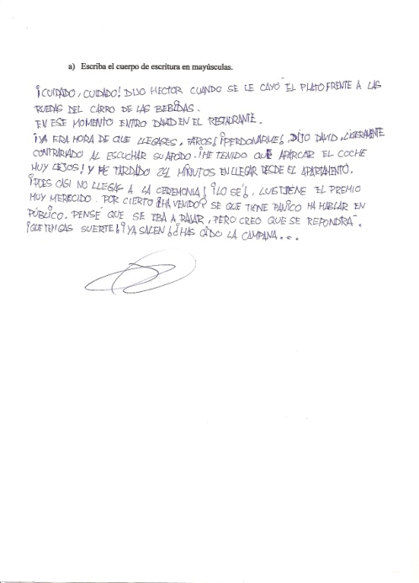 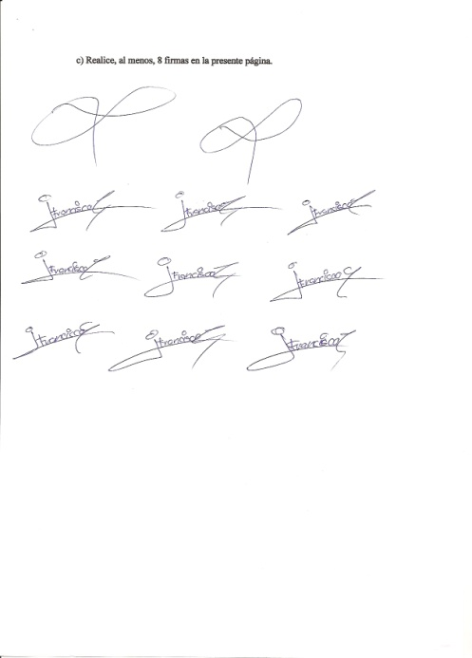

**Imagen reducida CE M-IND-1 Imagen reducida CF M-IND-1**

► Muestra indubitada 2 **(M-IND-2)** *Véase los nº03 al 04 del Anexo*

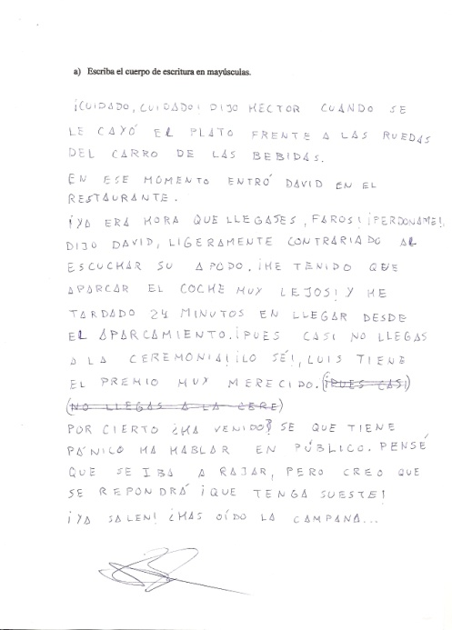 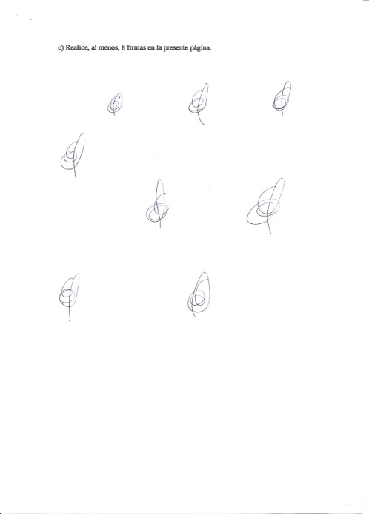

**Imagen reducida CE M-IND-2 Imagen reducida CF M-IND-2**

► Muestra indubitada 3 **(M-IND-3)** *Véase los nº05 al 06 del Anexo*

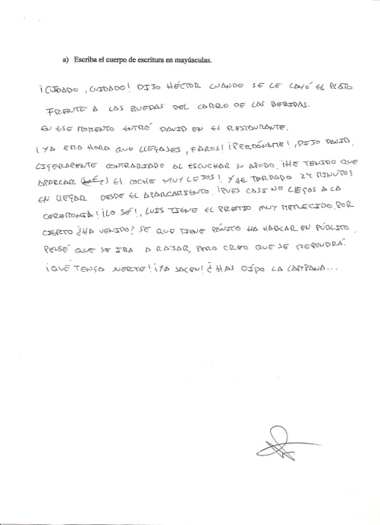 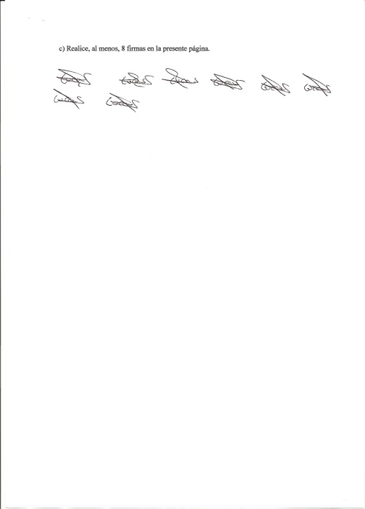

**Imagen reducida CE M-IND-3** **Imagen reducida CF M-IND-3**

► Muestra indubitada 4 **(M-IND 4)** *Véase los nº07 al 08 del Anexo*

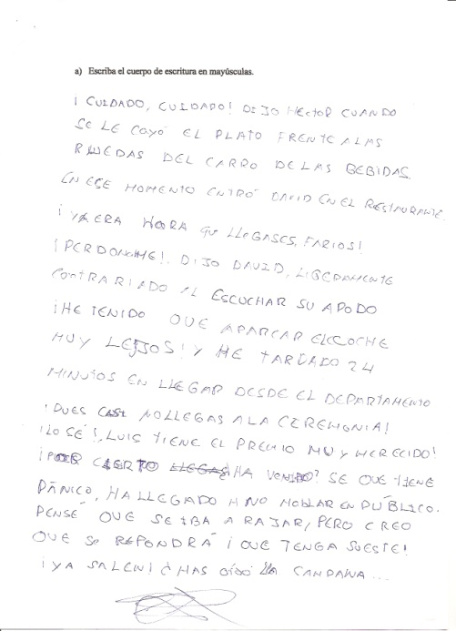 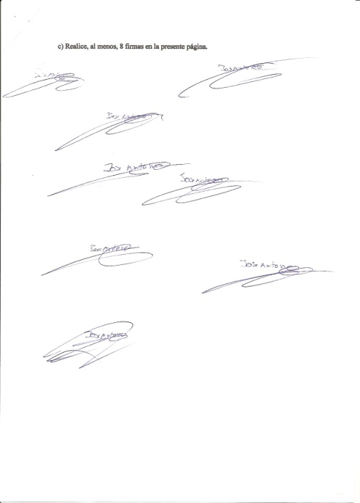

**Imagen reducida CE M-IND-4** **Imagen reducida CF M-IND-4**

► Muestra indubitada 5 **(M-IND-5)** *Véase los nº09 al 10 del Anexo*

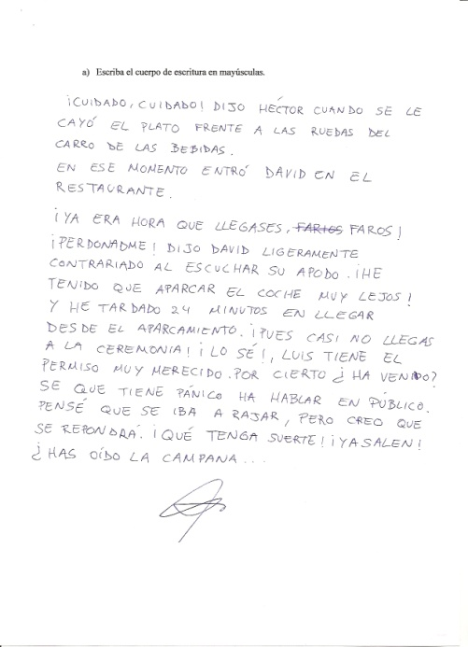 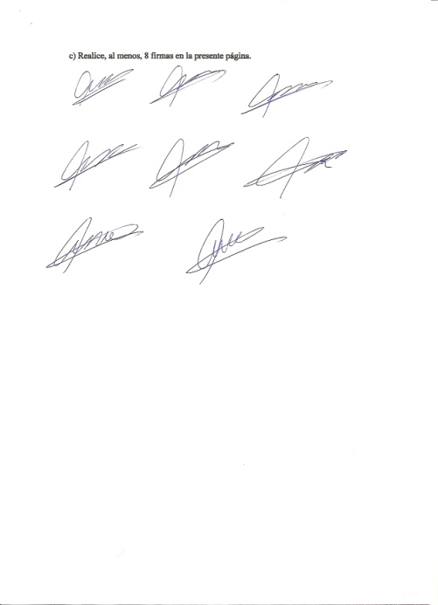

**Imagen reducida CE M-IND-5 Imagen reducida CF M-IND-5**

**3.2** Documento dubitado

► Documento Dubitado **DOC-DUB** *Véase nº 11 del Anexo*

Se trata de un anónimo escrito en mayúsculas, con firma ilegible, sobre papel blanco de 80 gramos de gramaje y de tamaño A-4. Con empleo de un bolígrafo o pilot de tinta negra o tinta azul (DUB 2)

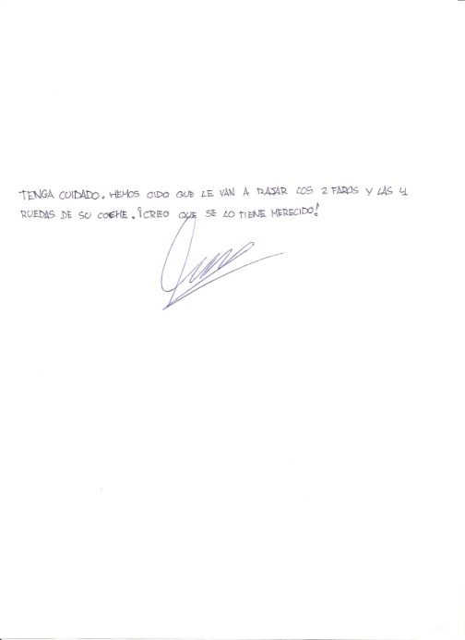 **Imagen reducida CE DOC-DUB**

**4.- Cuestión a resolver**

Determinar la autoría del documento anónimo original **Doc-DUB**, respecto a los cuerpos de escritura y cuerpo de firmas realizados por los Indubitado-1 **IND-1**; Indubitado-2 **IND-2**; Indubitado-3 **IND-3**; Indubitado-4 **IND-4** ; Indubitado-5 **IND-5**.

**5.- Generalidades sobre anónimos**

Se consideran anónimos, en el ámbito pericial, a aquellos manuscritos en los que se dice algo ofensivo o desagradable, o insultos o se expresan amenazas físicas o psicológicas contra una o varias personas a la vez. Normalmente no van firmados.

En los escritos anónimos suelen realizarse modificaciones voluntarias de la escritura de forma consciente y fraudulenta con el fin de no ser identificado posteriormente. Sin embargo, por mucho cuidado que ponga el anonimógrafo en la realización del anónimo, no puede disfrazar totalmente su escritura. Y es aquí donde el perito debe evidenciar aquellos elementos que permanecen de su propia escritura.

El hecho de modificar conscientemente una escritura para evitar que sea reconocida implica un gran esfuerzo por parte de su autor, esfuerzo que será menor si la persona tiene agilidad escritural.

Existen distintos tipos de anónimos:

* por autodeformación de la propia grafía
* por imitación de grafías
* anónimos por composición
* anónimos cuyo autor no modifica la grafía

Para analizar un anónimo hay que tener en cuenta tanto características generales (la composición del texto, la ortografía, signos puntuación, forma y tendencia posicional de los distintos elementos…), así como los gestos peculiares de valor identificativo (espontaneidad, idea de trazado, proporciones, gestos iniciales y finales…). Asimismo se han de tener muy en cuenta los factores condicionantes endógenos (enfermedad, tristeza, alegría, etc.) y exógenos (frío, calor, de pie, asma, alcoholismo, etc.) a los que normalmente se une una alteración anímica (euforia, odio intenso, ira, etc.).

Las diferentes formas que se utilizan para hacer el cotejo de muestras (M-DUB y M-IND) son por comparación, superposición, yuxtaposición y sustitución.

La conclusión de un anónimo está supeditada a la idoneidad de la muestra cuestionada con la que contamos y al tipo de soporte sobre el que se realiza la escritura. Es obvio, que a veces es de gran dificultad o imposible de repetir los mismos parámetros con los que se realizó la muestra cuestionada. Es por ello que las conclusiones según los casos, no podrán expresarse de forma categórica

**Resolución**

6.1 Metodología utilizada

A través de medios técnicos adecuados, con medios ópticos de aumento, se procede en primer lugar al estudio del documento dubitado, el anónimo, para ver los elementos más característicos de su escritura: ejecución de las letras, composición del texto, ortografía, diferencias de presión, gestos peculiares de valor identificativo…

A continuación se procederá a su cotejo con las muestras indubitadas: IND-1, IND-2, IND-3, IND-4, IND-5.

Para facilitar una mejor identificación de las muestras, se ha utilizado:

* MUESTRA DUBITADA:
  + **el color rojo** para identificar la que es dubitada  **DOC-DUB**
* MUESTRAS INDUBITADAS
  + **el color verde** para la indubitada 1 **IND-1**
  + **el color azul** para la indubitada 2 **IND-2**
  + **el color naranja** para la indubitada 3 **IND-3**
  + **el morado** para la indubitada 4 **IND-4**
  + **el amarillo** para la indubitada 5 **IND-5**

Asimismo, se incluyen los símbolos:

* Para marcar discrepancias
* Para marcar concordancias

También se utilizan distintas formas de iluminación en las imágenes mostradas: flechas, círculos, etc., con el fin de facilitar la identificación de detalles de las muestras mediante la asociación de colores.

Se estudian distintos aspectos de las características generales de los anónimos y sobre todo se analizan los gestos peculiares para determinar, en la medida de lo posible, si pertenecen o no a la persona a la que es referida.

6.2 Medios técnicos empleados

Para la elaboración de este informe se han utilizado los siguientes medios técnicos informáticos:

* Scanner Scanner (150, 300 y 600 ppp)
* Luz Infrarroja
* Luz ultravioleta
* Fotografías ampliadas a 20x
* Programa Microsoft Office Picture Manager
* Programa de Paint
* Programa de Word
* Programa de Adobe

6.3 Estudio de la Muestra Dubitada

La muestra dubitada es una muestra idónea y bien conservada que consta de una hoja de papel blanco en el que hay escritas dos líneas de texto manuscrito en mayúscula (incluye también alguna cifra numérica) y una firma ilegible. De esta muestra estudiamos sus características generales así como los gestos peculiares de valor identificativo.

A simple vista, destacar de la muestra dubitada que **la firma ha sido realizada con anterioridad al texto. Además el útil empleado para la elaboración de firma y texto es diferente:**

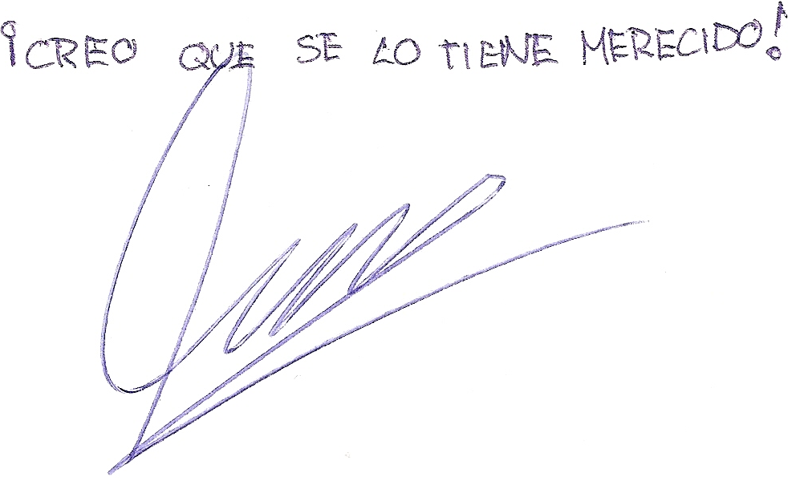

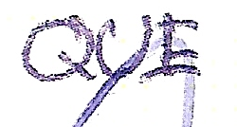 Se aprecia como sobre el bucle de la firma se han escrito las letras “UE” de “QUE”. También que la tinta empleada es diferente.

**Al aplicar sobre todo el documento luz infrarroja (IR)** observamos en la imagen como la tinta del texto dubitado no desaparece, mientras que la tinta de la firma sí (círculo rojo) pudiendo apreciarse en este caso la presión. Esto se debe a que el tipo de útil utilizado es diferente en uno y otro caso:

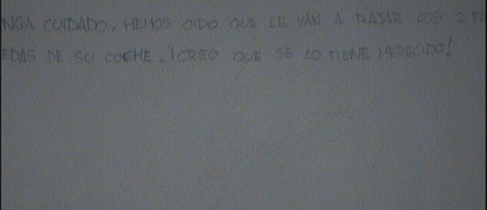

**Detalle del Doc. Dubitado expuesto a Luz Infrarroja**

También **aplicamos luz ultravioleta** **(UV)** para comprobar si sobre el soporte papel se ha producido alguna manipulación

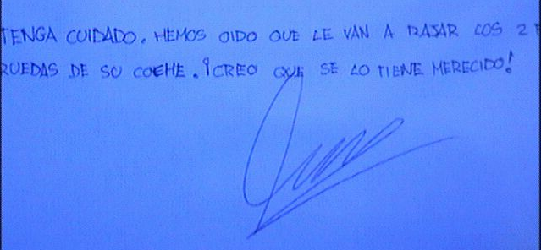

**Detalle del Doc. Dubitado expuesto a Luz Ultravioleta**



En este detalle comprobamos que **no hay manipulación**. Sólo que el texto han sido colocado sobre la firma. Es decir la firma es anterior al texto.

A tenor de estas observaciones y con la certeza de que el texto anónimo manuscrito ha sido realizado sobre un soporte papel que ya contenía la firma, procederemos a realizar la pericia siguiendo estos pasos:

**1º** Estudio y análisis del texto anónimo en mayúsculas (muestra dubitada) y su cotejo con los cuerpos de escritura de los cinco textos indubitados.

A continuación

**2º** Haremos un estudio de la firma del texto anónimo (muestra dubitada) y cotejo con los cuerpos de firmas de los cinco indubitados con el fin de comprobar a quien pertenece dicha firma, pudiendo o no corresponder al autor del anónimo.

1. **Estudio y análisis del texto anónimo en mayúsculas (muestra dubitada) y su cotejo con los cuerpos de escritura de los cinco textos indubitados:**

Análisis del texto del **DOC-DUB**  (Anónimo)

1. Características generales de la escritura :

* Composición del texto:
  + Margen izquierdo regular y pequeño.
  + Margen derecho grande.
  + Dirección ligeramente ascendente.

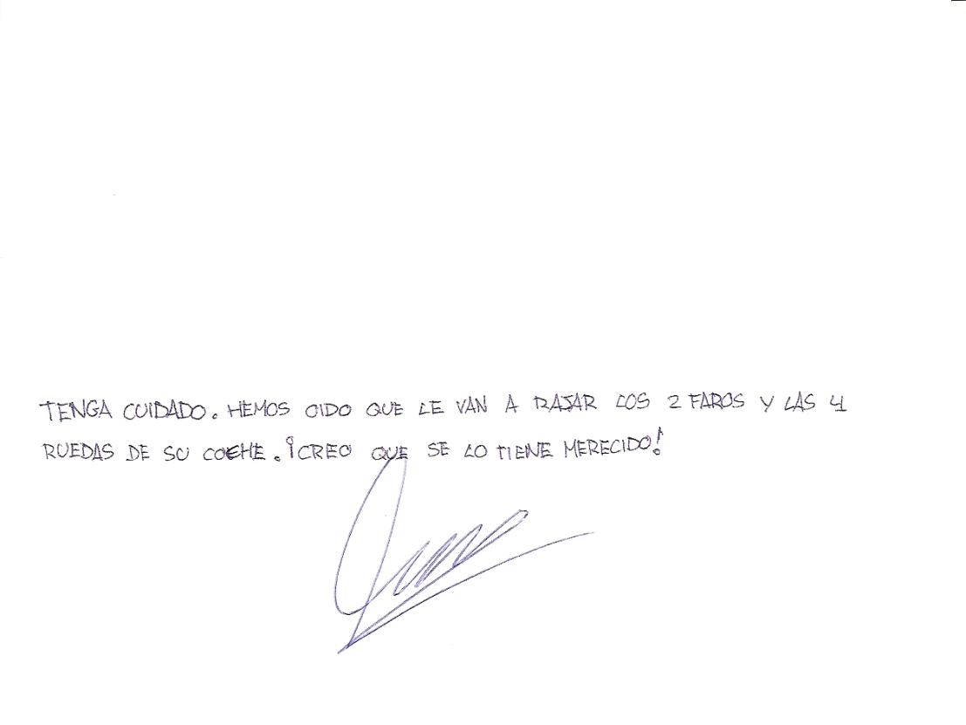

1,2cm

2 cm

8,8 cm

* Estructura desligada
* La separación entre palabras es desigual:



* Palabras sinuosas:

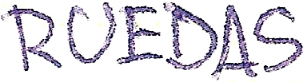 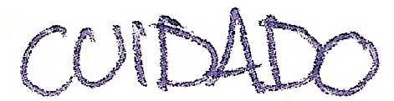

* Algunas palabras con dirección imbricada ascendente:

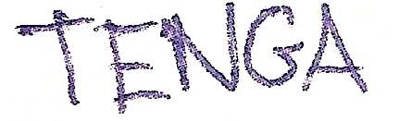 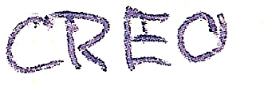

* Inclinación letras: mayoría recta

* Morfología signos de puntuación:

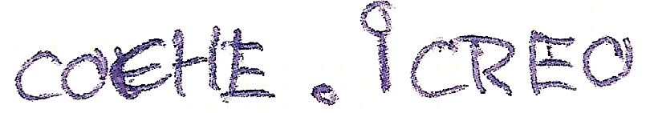

* + - Punto en forma de óvalo redondo
    - Exclamación con punto redondo grande

1. Gestos peculiares de valor identificativo:

Es una escritura espontanea, realizada con soltura, tensión en los trazos y agilidad.

* **Vamos a analizar algunas de las letras del escrito** que resultan llamativas en su elaboración, bien por los gestos iniciales y finales o bien por los gestos tipo, es decir **la tendencia** a hacer una letra o un gesto de determinada forma:

**Letra A:** Tres movimientos. Inicio ascendente algo curvo (1), decendente oblicuo-recto (2), travesaño hacia la derecha (3)

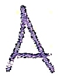

 

En la **LETRA G** se da también el mismo punto de ataque. Señalar también la idea trazado.

**Letra C**: El punto de ataque comienza desde dentro de la misma (circulo morado) y el punto de escape acerado que se prolonga hacia la siguiente letra (flecha azul)

Forma un ángulo

**Letra D:**

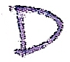

Realizada en dos tiempos, primero el palo vertical (1) y luego la curva (2) tanto superior como inferior

**Letra E:** destacar las bases convexa de las E.



**Letra H:** letra caligráfica sencilla con terminación en gancho curvo.

** **

Terminación arpón.

**Letra L:**

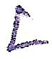

Gancho inicial como gesto tipo

Final acerado

Ángulo

**Letras M, I, O:**

**1 2 3**

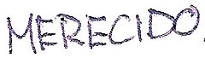

Letra M con unión curva.

Letra I sencilla

Letra O con cierre parte superior izquierda.

**Letra S:**

Destacamos su punto de ataque que comienza en el interior (flecha roja) y el punto de escape que se mete hacia dentro formando un gancho (circulo morado)



**Letra T:** Con travesaño centrado y horizontal

**Letra U:** con un pequeño arpón inicial y base redonda

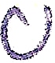

* **En relación a los números**:

Nº 4: Misma altura y asentado sobre una base horizontal

Nº 2: Arranque interior formado un gancho. Final en forma aguja

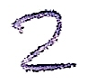 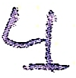

* **En cuanto a la tendencia posicional**, estudiamos algunas sílabas:

 

* **Referente a la presión del texto,** al iluminar el documento con infrarrojos vemos que la tinta no desaparece debido al útil empleado por lo que este elemento no nos vale para poder estudiar la presión y en consecuencia hacer el posterior análisis comparativo:

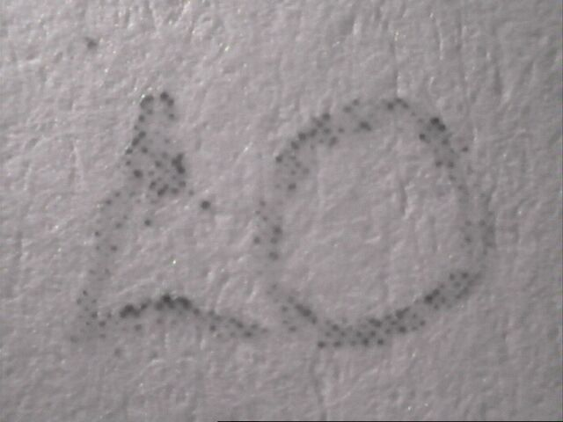

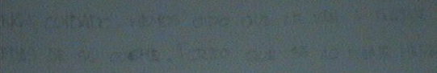

Analizado en profundidad el texto manuscrito del anónimo, a continuación vamos a proceder a su **cotejo con los textos indubitados** mediante distintos análisis.

* **Análisis por comparación de letras:**

Para realizar la comparación de algunas de las letras, remarcaremos en rojo las letras de la escritura dubitada y en otros colores las de las letras indubitadas con el siguiente orden: verde (indubitada 1); azul (indubitada 2); naranja (indubitada 3); morada (indubitada 4); amarilla (indubitada 5)

**“A” Mayúscula:**

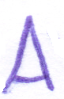  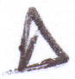

🗹 **IND-1**  **IND-2** 🗷 **IND-3** 🗷

🗷 **IND-4**  🗷 **IND-5**

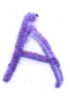 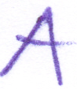

Sólo la IND-1 coincide en el trazado

La IND-2: forma triangular y travesaño de cierre hacia la izquierda

La IND-3 y la IND-4: inicio desde parte superior

La IND-5: travesaño siempre en zona alta.

**“C” Mayúscula:**

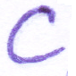 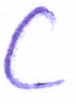

**IND-1 🗹 IND-2 🗷**



**DUB**

**🗷 🗷 🗷**

 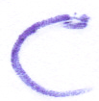 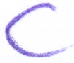

**IND-3 IND-4 IND-5**

- Punto de arranque interno: IND-1,IND-2, IND-3. En la IND-4 forma especie de bucle.

- Punto de escape acerado hacia arriba: IND-1 y la IND-5 ligeramente.

**“G” Mayúscula:**

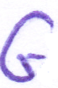 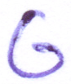  **IND-1 🗹 IND-2🗷 IND-3 🗷**

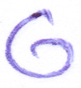 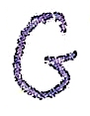 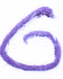

**IND-4 🗷 DUB IND-5 🗷**

Sólo la IND-1 coincide en el arranque inicial y en el ángulo que se forma antes del gesto final.

La IND-4 sólo coincide en el arranque.

En general en las otras indubitadas nos encontramos diferentes proporciones (alto y ancho) en las letras.

**“L” Mayúscula:**

Lo más destacable de la L DUB, es el gesto tipo en forma de gancho o arpón hacia abajo en el palo superior.

Vemos que este gesto tipo sólo se repite en la L de la IND-1

**IND-1 IND-2 IND-3**

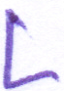 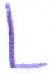 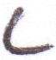

🗹 🗷 🗷 

🗷 🗷

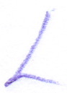 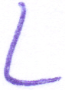

**IND-4 Ind-5**

**“U” Mayúscula:**

Otro gesto tipo del documento dubitado es la forma de la U con arpón inicial hacia dentro y recto el otro, que únicamente se da en el escrito del IND-1

**IND-1 IND-2**

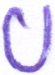 **🗹 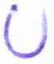 🗷**

**DUB IND-3**

**  🗷**

**IND-4 IND-5**

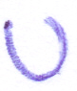 **🗷 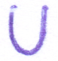 🗷**

* **Análisis de los números:**

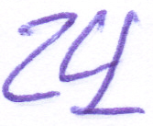 **🗹 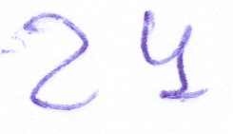 🗷**

**IND-1 IND-2**

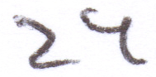 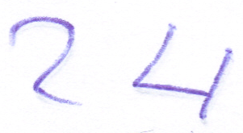 **🗷 🗷**

**IND-3 IND-4**

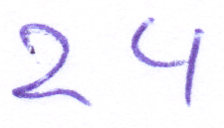 **🗷**  

**IND-5 DUB**

Al analizar las cifras, vemos que la IND-1 en la que coincide en todo con la DUB:

* Nº 2: inicio en arpón interior; misma idea de trazo; final lanzado.
* Nº 4: misma altura palotes; gancho parte superior 2do. palo; se asienta sobre una base
* **Estudio de los signos de puntuación: exclamación**

 

🗹 🗷

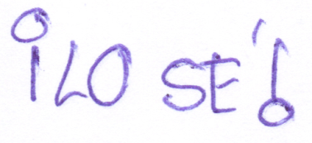 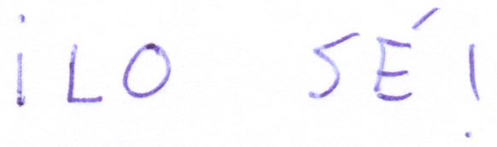**IND-1 IND-2**

🗷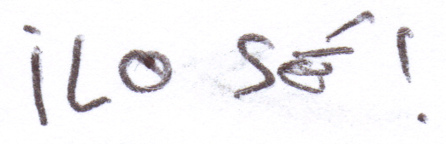 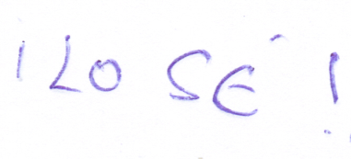🗷

**IND-3 IND-4**

🗷

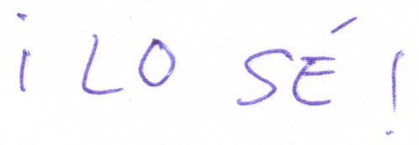

**IND-5**

Este gesto de punto redondo grande resulta muy llamativo. Coincide sólo con la muestra IND-1:

* Exclamación inicio con punto grande cerrado parte superior derecha.
* Exclamación de cierre con el gancho.

La tendencia a hacer el punto redondo se observa también en los diferentes puntos que hay en el DUB e IND-1.

* **Análisis por sustitución:**

Por el análisis de sustitución, vamos a sustituir la letra “C” del dubitado con la misma letra “C” de cada uno de los indubitados:

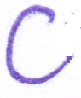 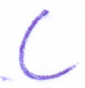 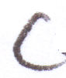 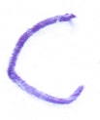 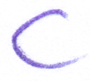

**IND-1 IND-2 IND-3 IND-4 IND-5**

** 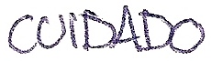 IND-1 🗹**

** IND-2 🗷**

** IND-3 🗷**

** IND-4 🗷**

**  IND-5 🗷**

La coincidencia se da únicamente con la IND-1.

Como consecuencia de este estudio y cotejo del texto del documentos dubitado con los textos de los Indubitados, **llegamos a la conclusión que el texto del anónimo ha sido realizado por el indubitado 1.**

A continuación procederemos al análisis y cotejo de la firma.

1. **Estudio y análisis de la firma de la muestra dubitada y su cotejo con los cuerpos de escritura de los cinco textos indubitados:**

Análisis de la firma del **DOC-DUB**  (Anónimo)

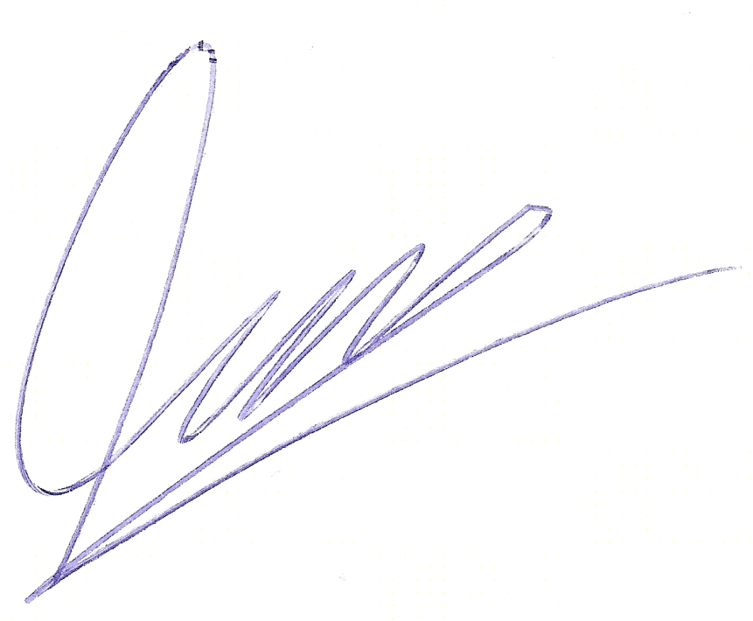

**Detalle de la firma**

Vemos que es una firma espontánea y ágil

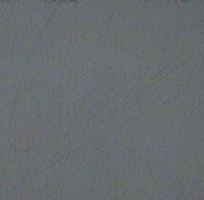

**Detalle de la firma bajo luz infrarroja**.

La aplicación de rayos infrarrojos nos permite ver el surco realizado sobre el papel lo que nos permite comprobar que es una firma original, autógrafa.

Gracias a la toma de imágenes de la firma aumentada y aplicada la luz infrarroja, comprobamos que **la presión es variable**

 

**Detalles firma**

Podemos en resumen decir que la muestra indubitada **es una muestra idónea** ya que es suficiente, coetánea en el tiempo y espontánea. Es una firma ilegible.

**Las muestras induitadas son también muestras idóneas** por lo que pasamos a realizar el cotejo de firmas

Para las firmas indubitadas tomamos como ejemplo la primera firma de cada cuerpo de firmas:

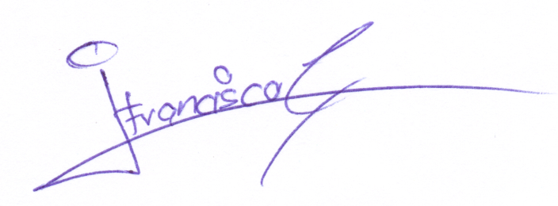 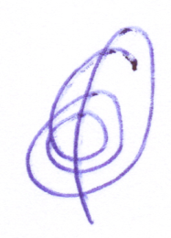

**IND-1 IND-2**

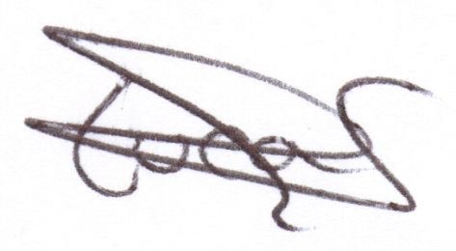 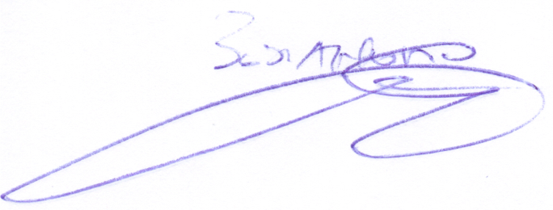

**IND-3** **IND-4**

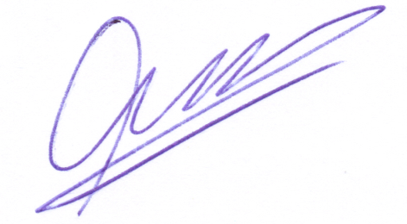 **IND-5**

Dada la similitud a simple vista entre la firma del documento dubitado y la firma IND-5 procedemos a la realización de un **cotejo por superposición** entre ambas:

 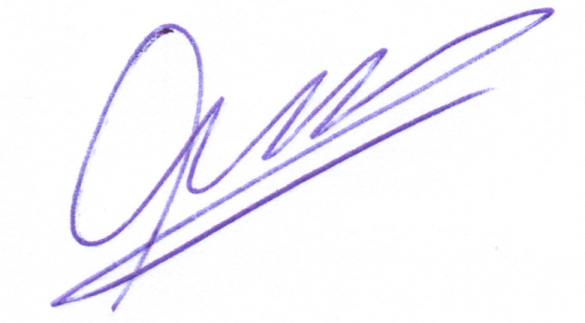

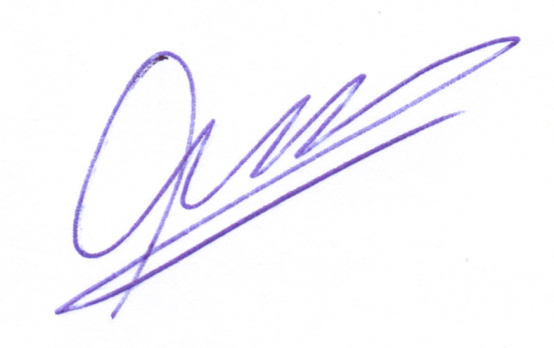 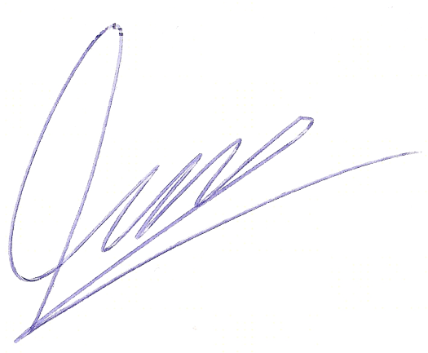

La superposición nos permite comprobar la concordancia entre ambas. Y aplicando la ley de equivalencia gráfica por la que una persona es incapaz de reproducir dos firmas exactamente iguales, concluimos que la firma que aparece en el anónimo es del IND-5.

**7. - Resumen**

Por un lado, tenemos un anónimo compuesto de un texto manuscrito en mayúsculas y que lleva incorporada una firma (**Doc. DUB-1**).

Por otro lado, tenemos cinco muestras Indubitadas formadas por cinco cuerpos de escritura en mayúsculas con firma y cinco cuerpos de firmas (Indubitado-1 **IND-1**; Indubitado-2 **IND-2**; Indubitado-3 **IND-3**; Indubitado-4 **IND-4** ; Indubitado-5 **IND-5**).

Las muestras son originales, espontaneas, suficiente y coetaneas a la dubitada por lo que se procede a su estudio y cotejo.

Al analizar la muestra dubitada se aprecia que la firma que aparece es anterior al texto manuscrito en mayúsculas, por lo que se considera el estudio sólo de texto.

Analizado el texto dubitado y cotejado con los textos indubitados, utilizando para ello distinto análisis de cotejo, se llega a la conclusión que el anónimo ha sido realizado por la persona de la muestra indubitada-1.

Analizamos posteriormente la firma y a través de una cotejo por superposición con la indubitada-5 vemos que ésta corresponde a la persona de la muestra indubitada-5.

Al ser anterior la firma al texto se llega a la conclusión que siendo la firma autentica, original y que si bien correponde al indubitado 5, el autor del anónimo (IND-1) se ha valido de la utilización de esa hoja donde se hallaba la firma para escribir su texto amenazante y de esta manera intentar responsabilizar a otra persona de lo escrito.

**En resumen, el texto anónimo ha sido realizado por la persona de la muestra indubitada-1.**

**8.- Conclusión**

En base a los análisis realizados, a continuación se expone la conclusión a la que *técnicamente* se ha llegado, teniendo en cuenta que las muestras aportadas para el estudio, análisis y cotejo de las mismas son muestras idóneas, y se expone que:

**Considero procedente atribuir la autoría del texto anónimo a la persona autora de la muestra indubitada 1.**

**Considero también necesario decir que si bien el texto va con firma, ésta no pertenece al autor del anónimo. El anonimógrafo ha utilizado el soporte papel donde estaba ya la firma con intención de responsabilizar a otra persona (ind-5) de lo que él ha escrito.**

No teniendo nada más que manifestar, se da por finalizado este informe que consta de treinta (30) hojas escritas por una cara más un anexo de 11 (once) hojas también impresas por una cara, haciendo un total de cuarenta y una (41) hojas.

Este informe, se entrega con todos los originales remitidos por el Juzgado para su estudio.

Lo que firmo y ratifico en su contenido en Madrid, a 27 de mayo de 2010.



Fdo.: María Nogales Aránguez

Perito Judicial en Grafística

**ANEXOS**

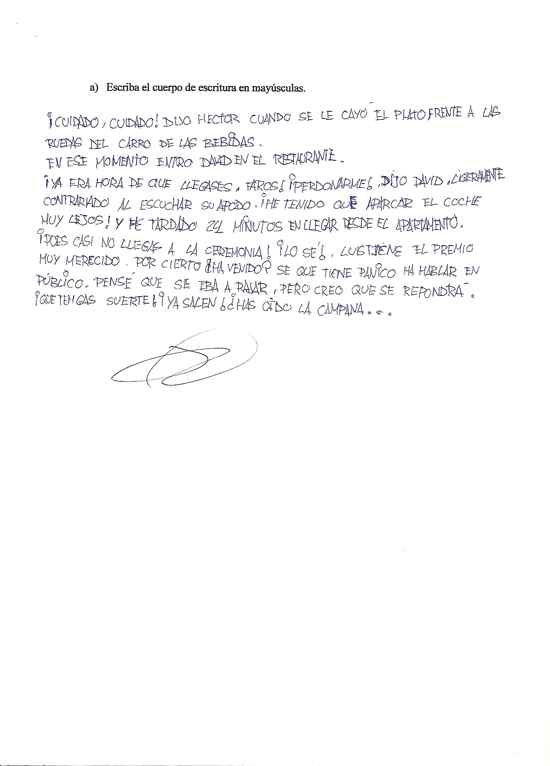

Nº Fotocopia **- 01**

Nº Fotocopia - **02**

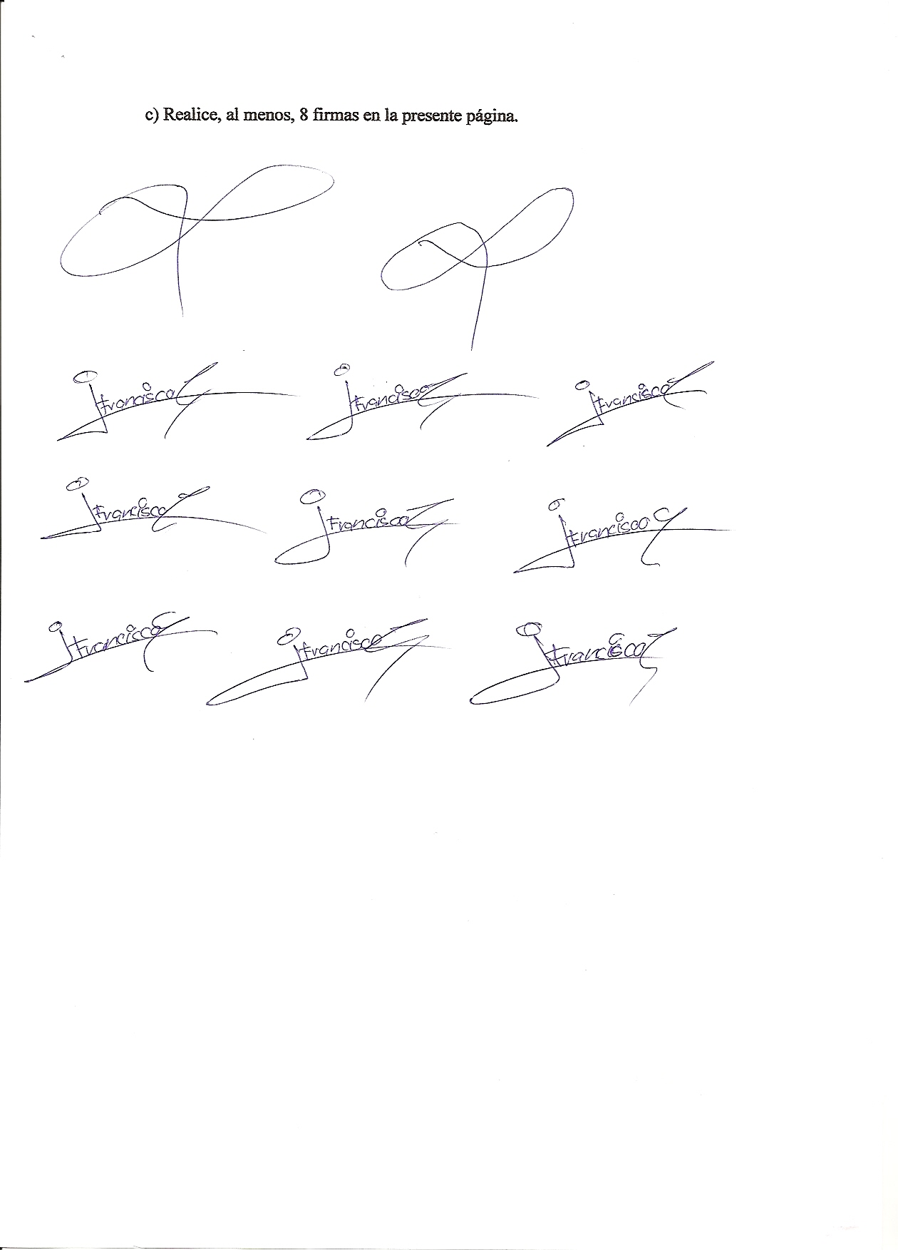

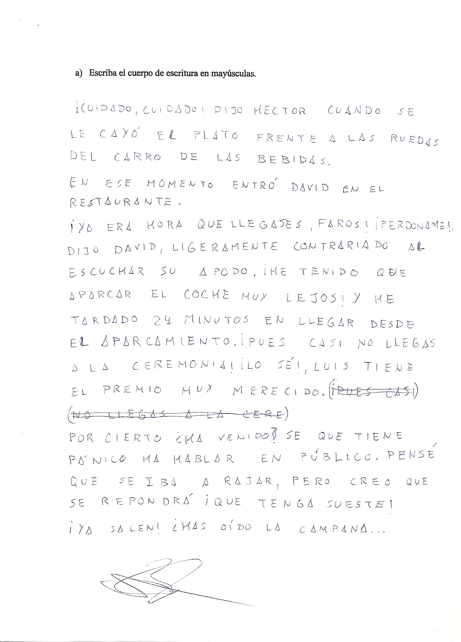

Nº Fotocopia  **- 03**

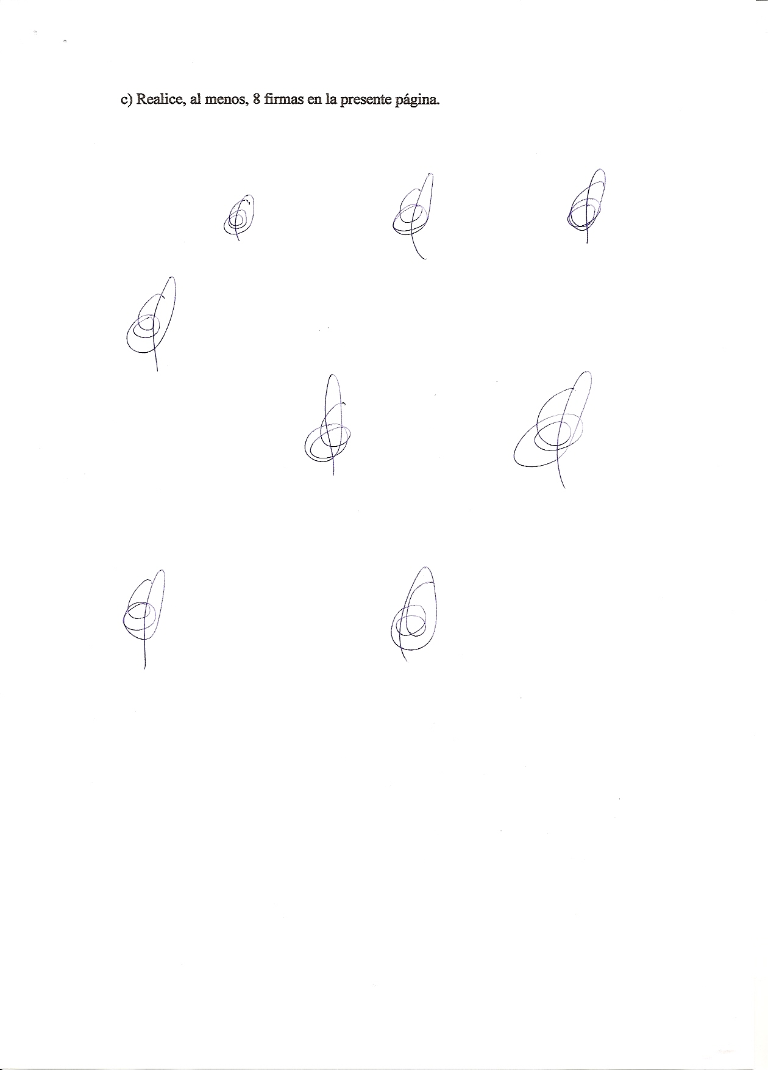

Nº Fotocopia - **04**

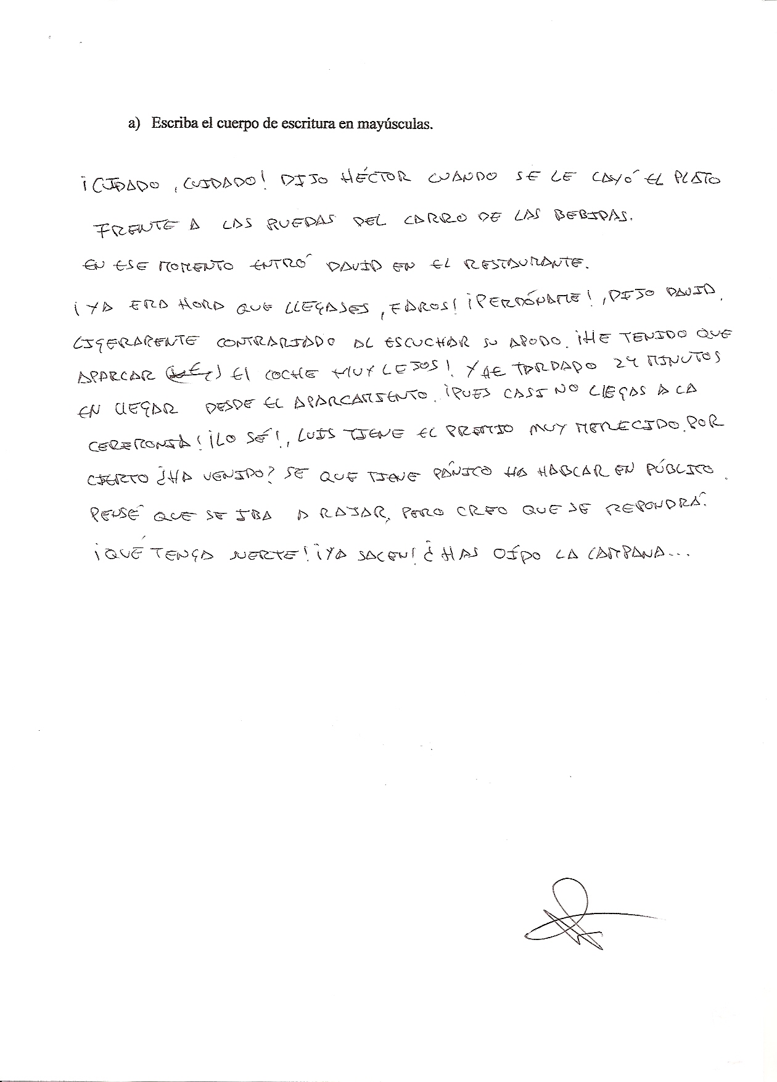

Nº Fotocopia - **05**

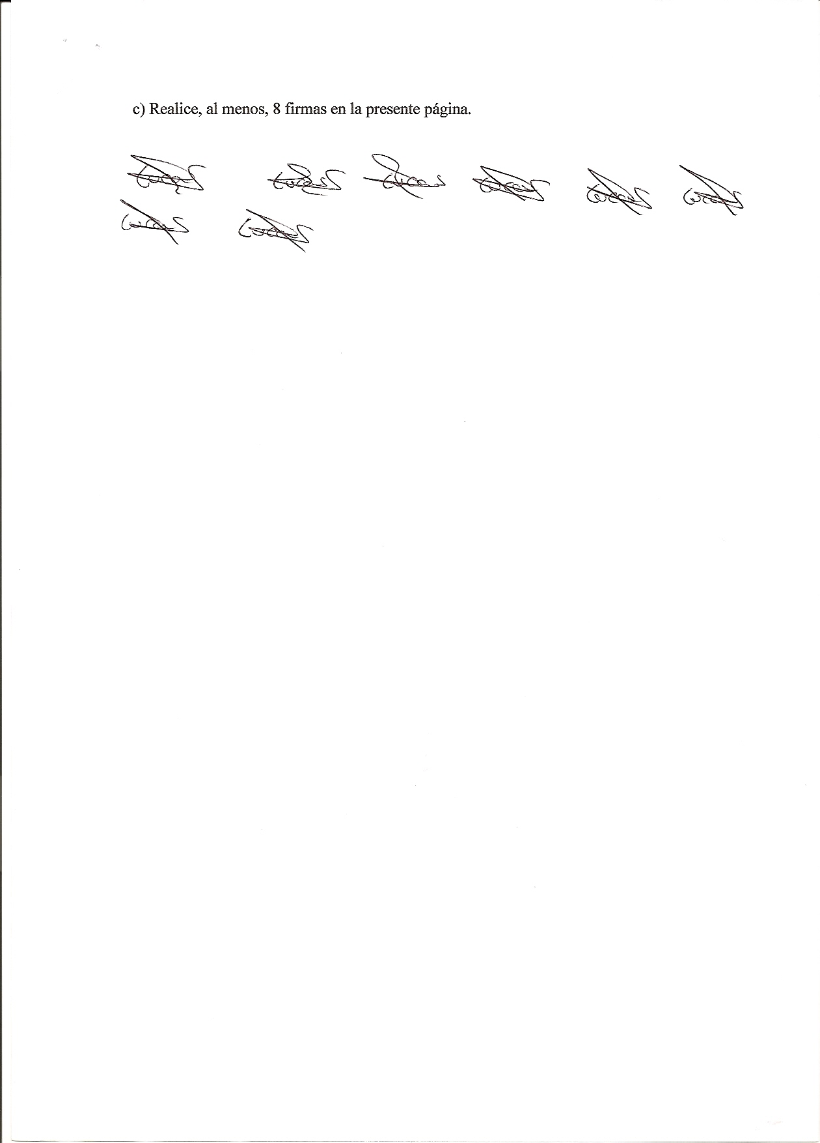

Nº Fotocopia - **06**

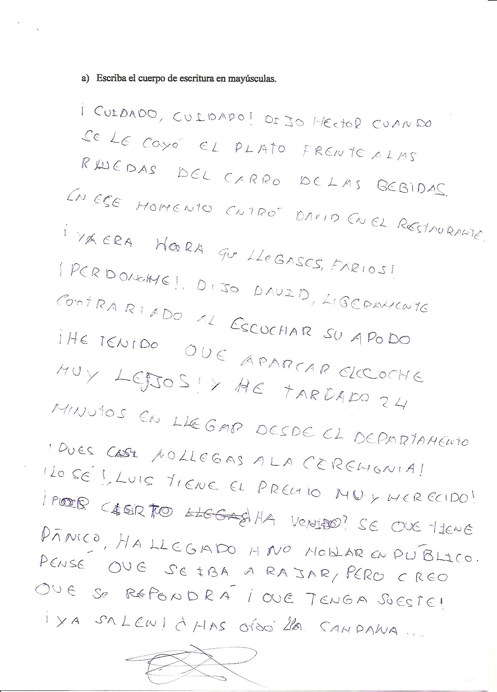

Nº Fotocopia - **07**

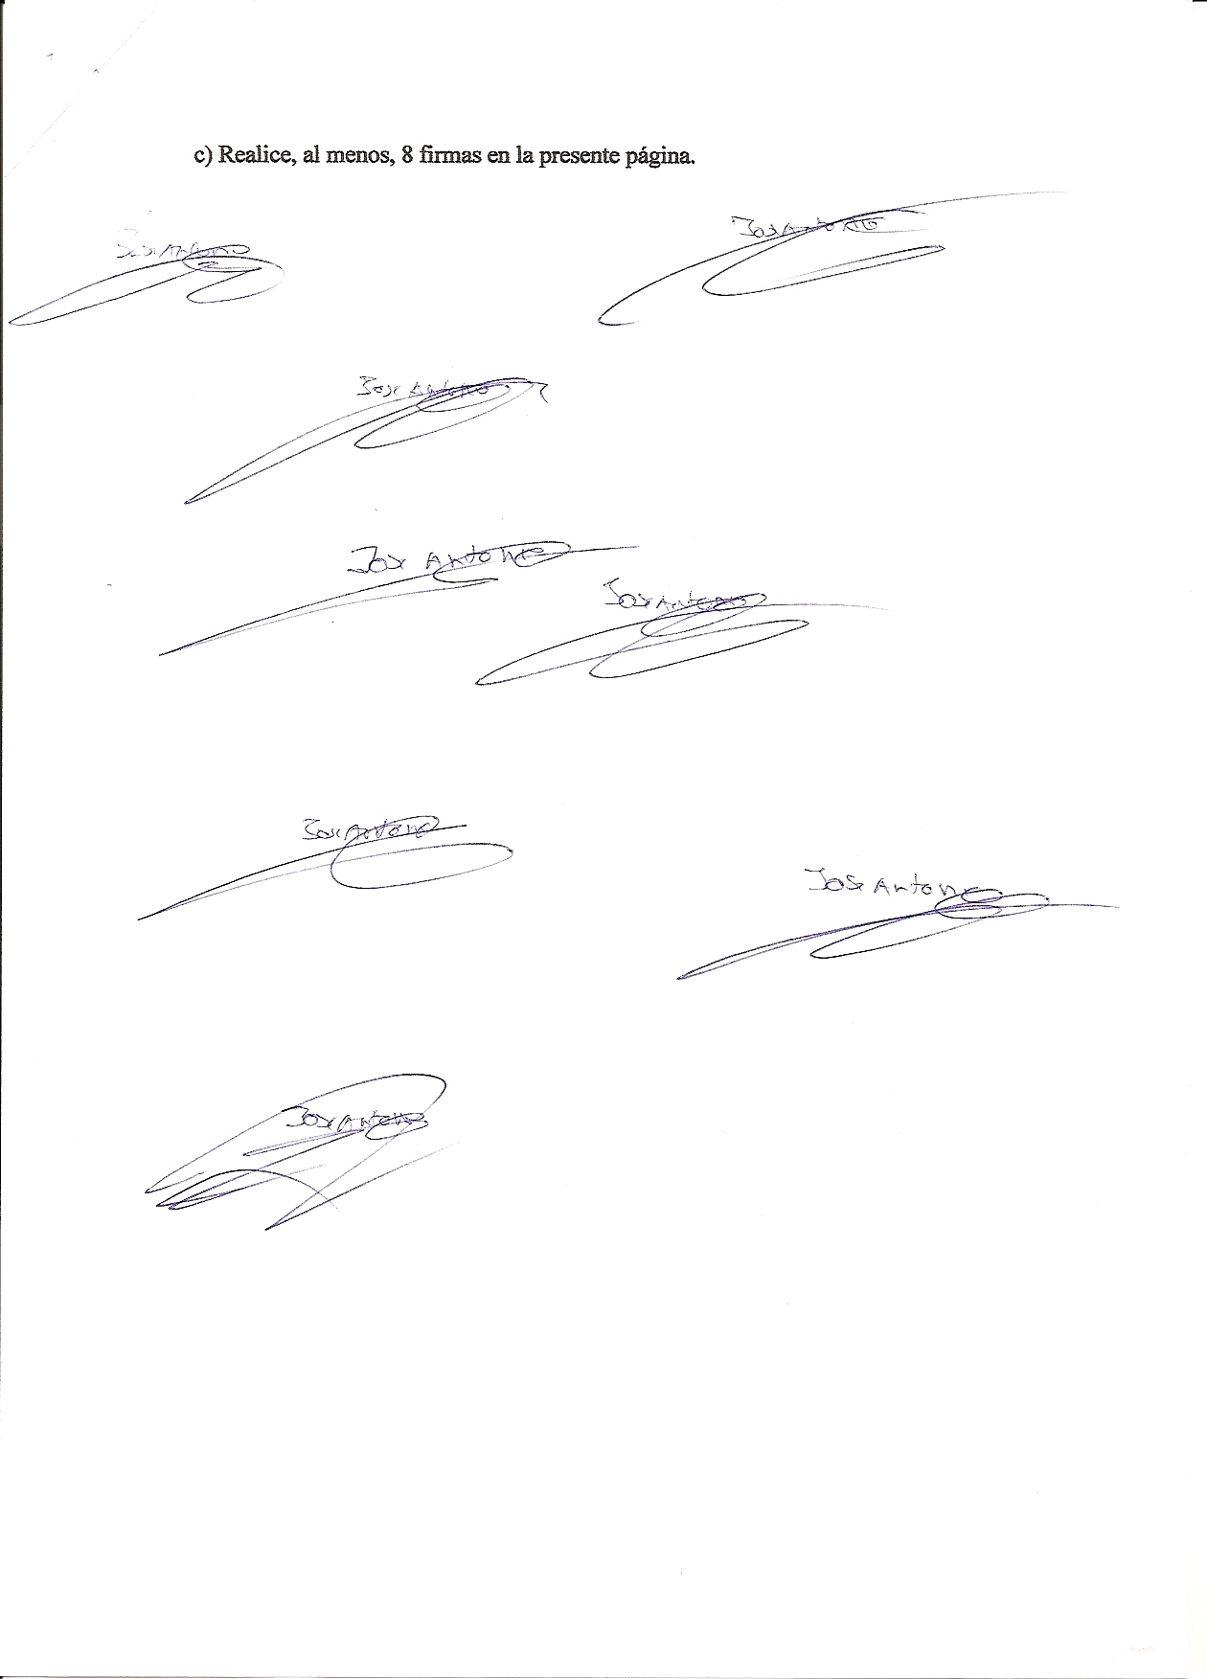

Nº Fotocopia - **08**

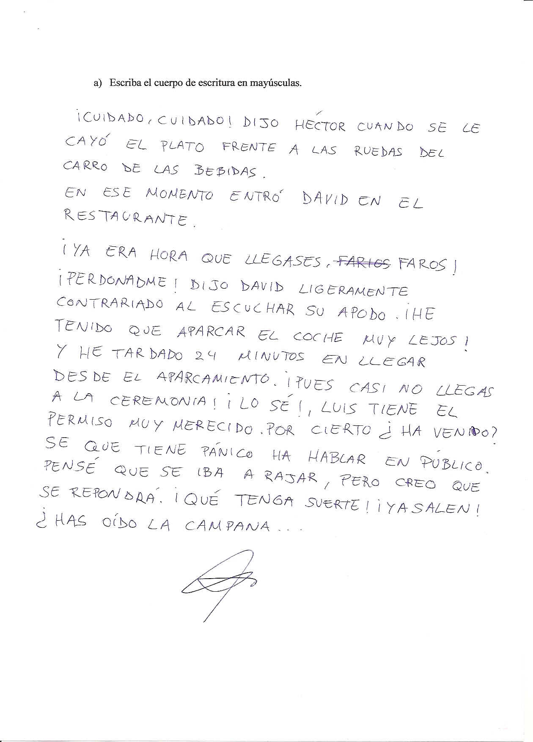

Nº Fotocopia - **09**

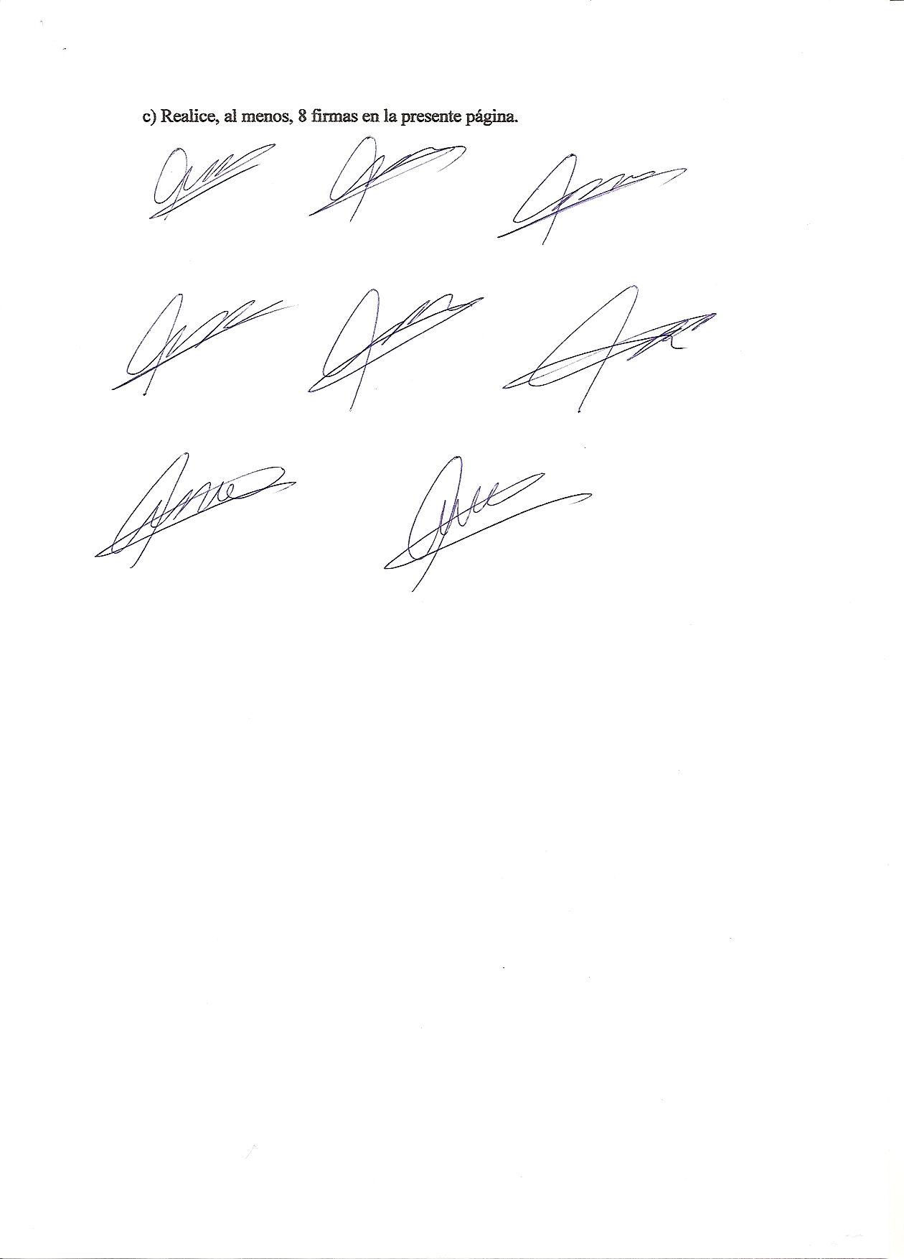

Nº Fotocopia - **10**

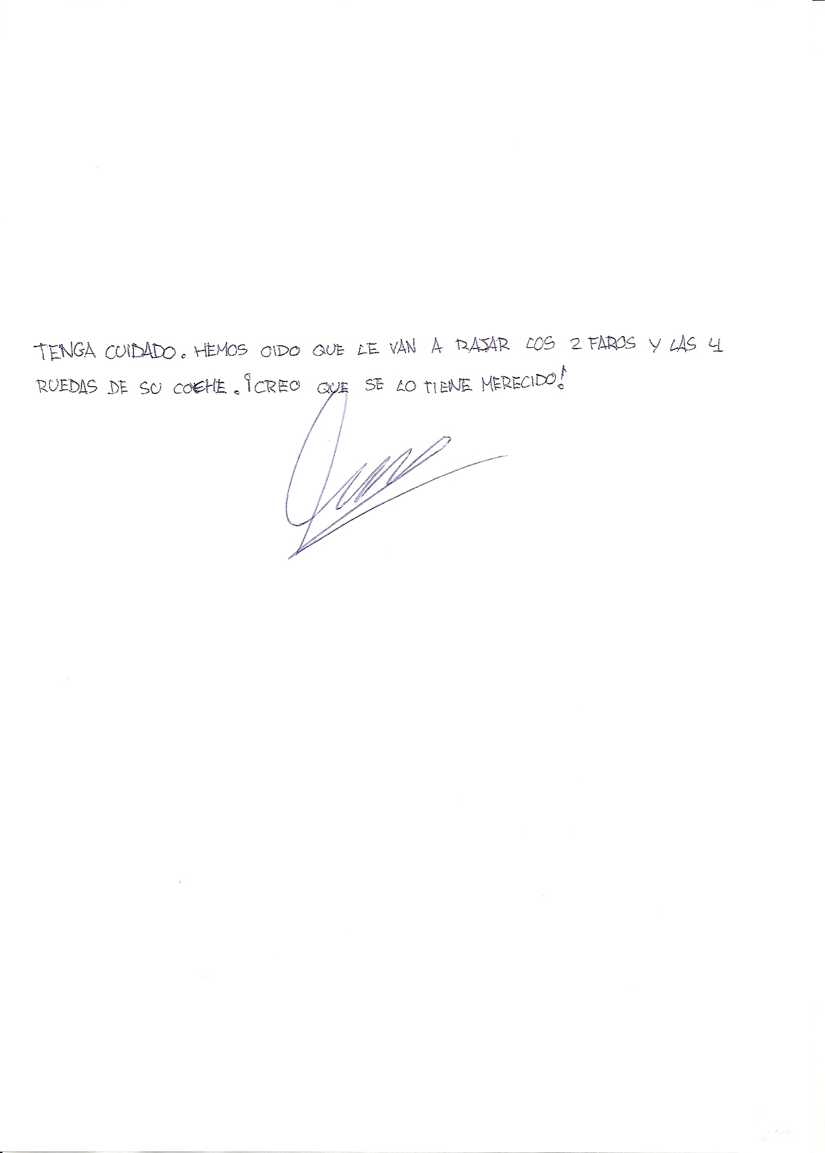

Nº Fotocopia - **11**